parecer jurídico referencial nº 001/2025 - ajseadm

lista de verificação a

Competência para preenchimento
unidade responsável | Verificação
Divisão de Bens Patrimoniais  (unidade interessada) | Lista de verificação A
Coordenadoria de Convênios e Contratos  (unidade competente) | Lista de verificação B

Notas explicativas

A coluna “atende a exigência?” deverá ser preenchida apenas com as respostas pré-definidas, sendo:

A: atende plenamente a exigência
N: não atende plenamente a exigência
N/A: a exigência não é aplicável ao caso concreto

A demanda só prosseguirá nos termos do PJR, se a integralidade dos itens da lista tiver pleno atendimento (A) e se as exigências preenchidas eventualmente como não aplicáveis (N/A) estiverem descritas no “rol de conformidade das exigências não aplicáveis”.

No campo referente à justificativa, deverá também ser registrado caso a exigência N/A encontre correspondência no “rol de conformidade das exigências N/A”. Explica-se:

1ª hipótese – atendimento pleno da lista de verificação (A): a demanda seguirá sob os efeitos referenciais.
2ª hipótese – não atendimento de qualquer exigência (n): a demanda não seguirá sob os efeitos referenciais, devendo, ao final da instrução da unidade competente, ser encaminhada à AJSEADM com ambas as listas de verificação preenchidas, somente para avaliação das exigências não atendidas.
3ª hipótese – exigências não aplicáveis (n/a) com correspondência no “rol de conformidade das exigências não aplicáveis”: a demanda seguirá sob os efeitos referenciais após avaliação do rol, conforme exemplo abaixo:
lista de verificação
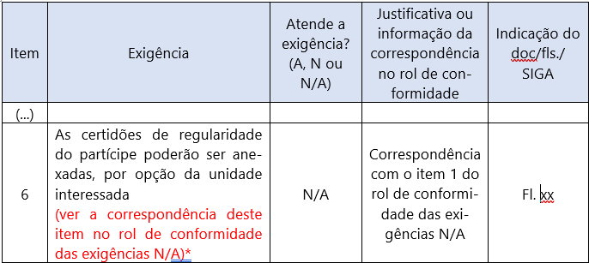

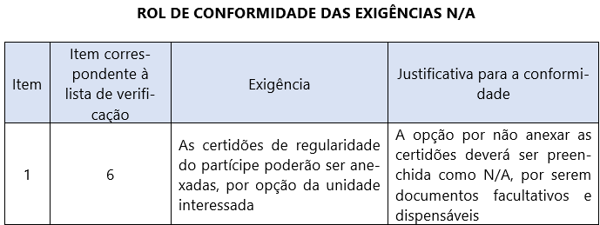

4ª hipótese – exigências n/a sem correspondência no “rol de conformidade das exigências não aplicáveis”: a demanda não seguirá sob os efeitos referenciais, devendo, ao final da instrução da unidade competente, ser encaminhada à AJSEADM com as listas de verificação preenchidas para avaliação das exigências não atendidas.

Caso as unidades verifiquem o não atendimento de algum requisito ali listado (ou o atendimento parcial), sem a correspondência no rol de conformidade, deve justificar sua não aplicabilidade ou efetuar a correção, inclusive por meio de diligência, antes da anexação da lista e do prosseguimento do processo.

Atualizações das listas de verificação

As listas publicadas contêm a indicação da versão e a correspondente data da atualização. É necessário que, antes da utilização dos respectivos instrumentos, seja verificada a existência de versões mais recentes, assegurando que seja utilizada a versão mais atualizada.

versão | data
V.2 | 04/07/2025


No processo, deverá ser anexada somente a lista de verificação e o rol de conformidade, devendo-se dispensar as folhas referentes às notas explicativas.

Eventuais sugestões de alteração de texto desta lista poderão ser encaminhadas ao e-mail: ajseadm@tjpa.jus.br

LISTA DE VERIFICAÇÃO A
Versão 2

parecer jurídico referencial nº. 001/2025 - ajseadm
unidade responsável pelo preenchimento: divisão de bens patrimoniais

Item | Exigência | Atende a exigência?  (A, N ou N/A) | Justificativa ou correspondência no rol de conformidade | Indicação do doc/fls./ SIGA
aceitação do donatário

1 | Pedido de doação ou resposta ao chamamento de entidades para doação
2 | Estatuto Social ou outro documento que identifique a constituição e atividades da entidade, somente quando se tratar de instituição privada
3 | Cadastro Nacional da Pessoa Jurídica – CNPJ
4 | Comprovante ou declaração de endereço da sede (pode ser substituído pelo endereço constante no cartão CNPJ)
5 | Documento de identificação da pessoa representante da entidade
6 | Documento de comprovação da representação
7 | Declaração especificando o fim e o uso de interesse social ao qual os bens doados serão destinados (pode constar no pedido inicial)
8 | Certificado de regularidade do FGTS, com data de validade vigente
9 | Certidão negativa (ou positiva com efeitos de negativa) de débitos relativos aos tributos federais e à dívida ativa da União, com data de validade vigente
fins e uso de interesse social e a oportunidade e conveniência socioeconômica

10 | O exercício da atividade do donatário deve ser identificado com o fim social
11 | Que o bem doado seja utilizado para o fim social, e não outro
12 | Que a doação dos bens atenda ao interesse público
13 | Que seja considerado o resultado da avaliação em relação às despesas e gastos com outras formas de alienação
14* | Declaração expressa quanto à responsabilidade compartilhada pelos bens doados e pelo descarte ambientalmente adequado no fim da sua vida útil dos bens
prévia avaliação dos bens móveis a serem doados

15 | Laudo de avaliação elaborado e subscrito por Comissão (art. 127, caput)
16 | Classificação do bem móvel inservível (art. 127, §6º da IN 002/2024)
uso do parecer jurídico referencial

17 | O Parecer Jurídico Referencial correspondente deverá ser anexado aos autos
18 | Deverá ser atestado, mediante despacho, que o PJR é compatível com o caso concreto
* Incluído na versão 2

Declaro que esta é a versão mais atualizada e foi extraída do sítio do TJPA em dia/mês/ano.

Belém, dia de mês de ano.

Nome da servidora ou servidor
Cargo ou função

